Конкурс учебно-методических материалов
«Моя методическая находка»

Муниципальное бюджетное общеобразовательное учреждение
"Средняя общеобразовательная школа
с.Павло-Федоровка Кировского района"

Краеведческий квест

«Моя Родина – Павло-Федоровка»

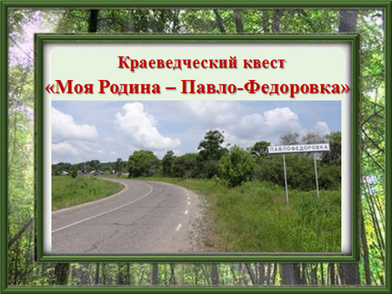

Составила: Палей Лариса Алексеевна,
учитель истории и обществознания
высшей квалификационной категории

с. Павло-Федоровка
2022 г.
Пояснительная записка
Целью краеведческого образования является формирование национального самосознания (национальной и культурной идентичности) и ответственного гражданского поведения на основе изучения исторического наследия и современной жизни родного края.
Краеведение – одно из средств осуществления межпредметных связей в преподавании различных школьных дисциплин. Краеведение – самая доступная и очень обширная сфера применения приобретаемых учащимися знаний и умений. Изучение родного края происходит путем открытий и сориентировано не на запоминание школьниками предоставленной информации, а на активное участие ими в процессе ее приобретения. Использование учителем в ходе урока или внурочного занятия краеведческого материала значительно активизирует деятельность учащихся, создает условия для работ исследовательского характера, что очень помогает развитию творческой инициативы и целенаправленному использованию энергии школьников.
Краеведческий квест «Моя Родина–Павло-Федоровка» представляет собой комплексное игровое соревнование с краеведческими заданиями.
Целевая аудитория: обучающиеся 5-11 классов
Образовательная область: краеведение
Цели: стимулировать познавательную активность учащихся, направленную на расширение знаний о родном селе.
Прогнозируемые результаты:
Личностные:
- проявление интереса к познанию истории своего села как части истории России;
- ценностное отношение к достижениям, боевым подвигам и трудовым достижениям односельчан;
- уважение к историческому и природному наследию и памятникам
Предметные:
- применение исторических, географических и математических знаний и умений;
- чтение исторической карты; нахождение маршрута переселения в Приморский край.
Метапредметные:
- умение ориентироваться на местности и в ситуации;
- умение самостоятельно планировать пути достижения цели;
- умение осуществлять контроль своей деятельности в процессе достижения результата;
- умение составить отчет о деятельности.

Используемые методы и приемы обучения:
наглядный;
практический;
игровой;
проблемный;
рефлексия.
Используемые формы познавательной деятельности:
групповая.
Формы организации этапов мероприятия:
интерактивная игра;
квест;
фотоотчет
Межпредметные связи: география, краеведение, история, филология, математика.
Оборудование и материалы: оборудование для показа мультимедийной презентации, презентации, раздаточные материалы («бегунки», маршрутные листы-задания), наградные материалы.
Основные источники информации: учебная и научно-популярная литература, сеть Интернет, экспонаты школьного музея, личный опыт участников.
Алгоритм подготовки и проведения
- Организационный этап.
- Определить состав участников квеста. Команды могут состоять из обучающихся одного класса или учащихся разных классов (смешанные команды)
- Создать оргкомитет (совет старшеклассников, педагог-организатор, учителя истории и географии, классные руководители)
- Разработать Положение о проведении краеведческого квеста.
- Практический этап.
- I тур - интерактивная игра
1часть «Историческая страница».
2 часть «Имена вокруг нас»
Место проведения –кабинет истории. Игра проводится по типу игры «Брейн-ринг». Команды учащихся в течение отведенного времени отвечают на вопросы викторины, выполненной в форме мультимедийной презентации, которую озвучивает ведущий. Судьи фиксируют ответы в протоколе. Объявляется результат.
- II тур – игра «Музейный квест».
Место проведения – школьный музей.
Количество заданий в квесте может быть разным. Выполнять задания строго по порядку. Правильно определив музейный экспонат, команда находит цифру. Ответы размещаются так, чтобы в итоге в маршрутном листе команды получился номер сотового телефона. Участникам сообщается об этом только после прохождения последней точки. Они должны позвонить на получившийся номер. При правильном прохождении этапа в кабинете зазвонит телефон куратора этапа.
- III тур - квест на улицах села.
Каждая команда получает листок с квестом (Прил. 3).
Задача – пройдя квест, составить фотоотчет. Каждая команда следует своему маршруту, не пересекаясь. У всех участников есть возможность получить подсказку судьи по указанному в маршрутном листе телефону в ходе выполнения заданий квеста. По истечении указанного времени команды предоставляют судье фотоотчеты, результаты которых фиксируются судьей в протоколе.
- Заключительный этап.
Подведение итогов. Общий результат команды в квесте определяется по сумме баллов, набранных по итогам всех этапов. Судейская коллегия (оргкомитет) фиксирует результаты в итоговом протоколе. Награждение участников.

Ход мероприятия
Вступительное слово ведущего
Я живу в краю богатом,
Море, тигры и тайга.
Называется Приморье.
Это родина моя. (слайд 1)
Сегодня мы проводим краеведческий квест, посвящённый нашей «малой» родине – селу Павло-Федоровка.
Ведущий объясняет правила квеста.
Разминка: из слова «Краеведение» составить за 3 минуты как можно больше слов (слайд 2)

I тур - интерактивная игра (сопровождается презентацией)
1часть «Историческая страница» (слайд 3)
Задания:
- На карте изображено изменение границ России. Условия какого международного договора отмечены голубым цветом? С каким государством он был заключен? (слайд 4)
- В каком году Уссурийский край вошел в состав России?(слайд 5)
- По указу императора Александра II началось заселение края (слайд 6,7)
«Из стран полуденной России,
Как бурный вешних вод поток,
Толпы крестьян полунагие
На Дальний тянутся Восток.
Авось в том крае малолюдном,
Где спит природа непробудно,
Прекрасна в дикости своей,
Земли и хлеба будет вволю.
И, доброй взысканы судьбой,
Мы переменим горе-долю
На счастье, радость и покой.
Продавши скот, дома в селенье,
Бесплодный клок родной земли
Облив слезами сожаленья,
Они за счастием брели…»
Переезд на крестьянской телеге по сибирскому тракту и почти полному бездорожью Забайкалья растягивался на полтора-два года, выдержать такой путь, через всю Россию могли немногие. Дорогу от Урала до Хабаровска крестьянам приходилось преодолевать практически пешком и за свой счёт.
1 июня 1882 года был принят закон «О казённокоштном переселении в Южно-Уссурийский край». Что такое «казённый кошт»? (слайд 8)
- Согласно этому закону переселенцы добирались морским путем. Рассмотрите карту. Опишите маршрут, по которому переселенцы попадали в наш край (слайд 9)
- Расстояние от Одессы до Владивостока 9164 морские мили. Весь путь пароход шёл со скоростью 15 узлов. Сколько времени занимал путь переселенцев при условии, что пароход шел без остановок? (слайд 10)
Справка:
1 миля=1852 м
Узел — единица скорости судна, равная одной морской миле в час.
- По сообщению газеты «Дальний Восток», 37 семей казаков-донцов образовали поселок на р. Шмаковка. Это дата образования нашего села. Назовите дату (слайды 11-13)
Ответ: 1895 год – год основания поселка Павло-Федоровского Козловского (позднее Донского) станичного округа Уссурийского казачьего войска. Первыми поселенцами стали казаки и крестьяне, перешедшие в казачье сословие.
- Почему село носит название Павло-Федоровка? (слайды 14,15)
Ответ: Павел Федорович Унтербергер. С 1888 по 1910 год генерал-губернатор Приморской области и наказной атаман Уссурийского Казачьего Войска
- Что открыли этим ключом? Когда состоялось это событие? (слайд 16)
Ответ: школа, 1977 г.
- Какое здание на фото? Слайд 17)
Ответ: клуб
- Что располагалось в этом здании? (слайд 18)
Ответ: школа
- часть «Имена вокруг нас» (слайд 19)
- Данное здание определило название географического объекта, находящегося рядом. Назовите этот объект (слайд 20)
Ответ: Школьная сопка
- Это растение дало название одной из сопок около нашего села (слайд 21)
Ответ: Черемшовая сопка.
- На берегу этой реки было построено самое первое казачье поселение (слайд 22)
Ответ: река Белая.
- Часть земель нашего села относится к территории Ханкайского заповедника. К какому участку заповедника они относятся? (слайд 23)
Ответ: Чертово болото.
- Почему речка носит название Шмаковка? (слайд 24)
Ответ: Считается, что река названа, как и станция, по фамилии инженера-путейца Владимира Семеновича Шмакова (1852-1888), участвовавшего в прокладке Уссурийской ж/д и погибшего во время разведывательных работ на р. Уссури.

II тур – игра «Музейный квест».
Задания.
- Какое количество знамен хранится в нашем музее?
- Если вычесть из года открытия церкви святых Веры, Надежды, Любви и матери их Софьи тысячу, получите следующее число.
- Эта цифра соответствует количеству медалей «За отвагу», которыми были награждены наши односельчане-ветераны.
- Сколько семей стали первыми поселенцами будущего села Павло-Федоровка?
- Эта цифра соответствует сроку обучения в школе в начале 20 века.
- Эта цифра соответствует количеству лет пребывания П.Ф. Унтербергера на посту наказного атамана Амурского и Уссурийского казачьего войска.
- Сколько человек в селе получило звание Героя социалистического труда?
- Сколько наших односельчан-казаков были награждены Георгиевскими крестами в годы русско-японской войны?
III тур - квест на улицах села.
Командам выдаются маршрутные листы. Для того чтобы команды не пересекались, после первого вопроса разным командам надо составить разные маршруты, изменив всего лишь порядок вопросов. Желательно, чтобы все команды завершили квест в школьном музее.
Задание.
Контрольное время 1 час.
Определив объект, обязательно сделайте на его фоне совместное фото. За каждое правильное фото вы получаете 4 балла. За каждые просроченные 5 минут у вас снимается 1 балл.
Если вы не можете отгадать задание или сомневаетесь, то можете позвонить ________________ (тел. организатора) и попросить подсказку. За подсказку снимается 2 балла.
Задания выполнять строго по порядку, чтобы жюри было легче проверять фото.
1. (стартовый) Выйдите на улицу. Оглядитесь вокруг. Неподалеку находится объект, на фоне которого вам надо сфотографироваться таким образом, чтобы в кадр попали все участники и объект. Объект открыт для работы в 1977 году. Первым директором этого объекта была Игнатенко Нина Евгеньевна.
2. В один из весенних дней в этом месте собираются почти все жители села, чтобы отметить праздник «…со слезами на глазах». Сфотографируйтесь на фоне центральной части этого места.
3. В 1970-1980-е годы сюда шли наши односельчане, чтобы сшить костюмы и платья или сделать стрижку и прочёску. Сфотографируйтесь на фоне этого места.
4. Это памятное место связано с событиями августа 1945-го года. Сфотографируйтесь на фоне центральной части этого места.
5. Здесь можно увидеть и аллею героев Вов, и пионерскую атрибутику, и предметы быта, и многое-многое другое. Сфотографируйтесь на фоне центральной части этого места.
Ждем вашего фотоотчета!

Ответы:
1. Школа
2. Памятник погибшим односельчанам
3. Бывший Дом быта (теперь школьная мастерская)
4. Братская могила погибших солдат в августе 1945 г.
5. Школьный музей

Заключительный этап
Подведение итогов квеста. Награждение.

Приложение
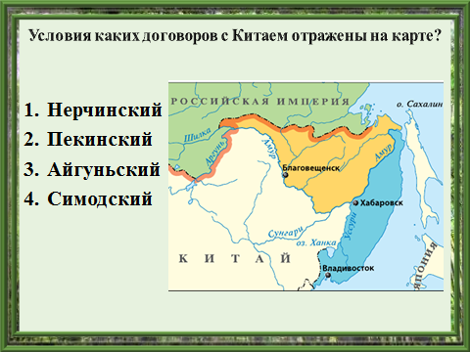  Слайд 4 | 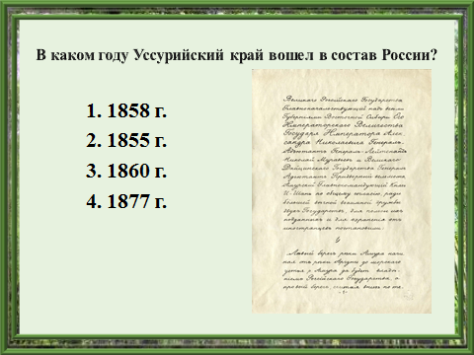  Слайд 5
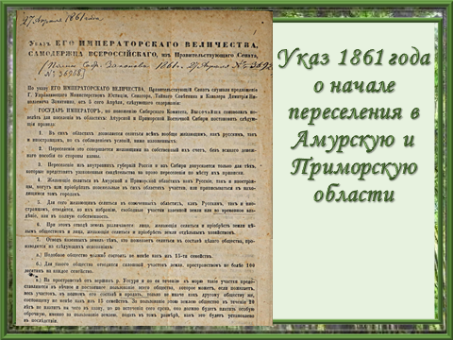  Слайд 6 | 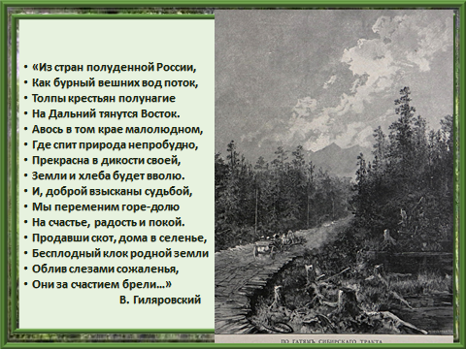  Слайд 7
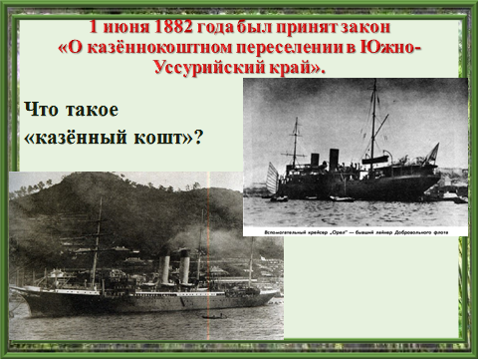  Слайд 8 | 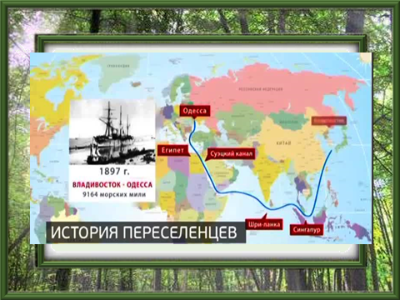  Слайд 9
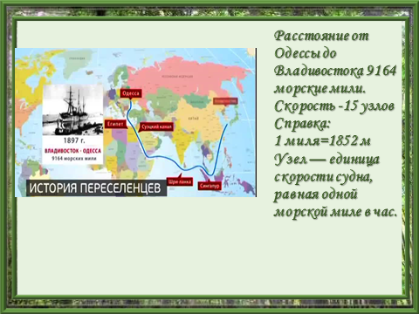  Слайд 10 | 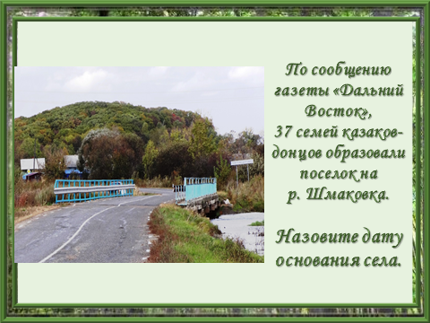  Слайд 11
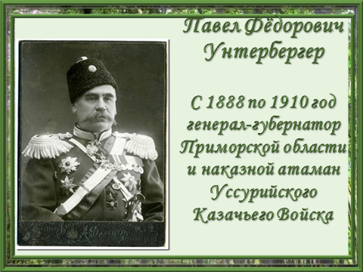  Слайд 15 | 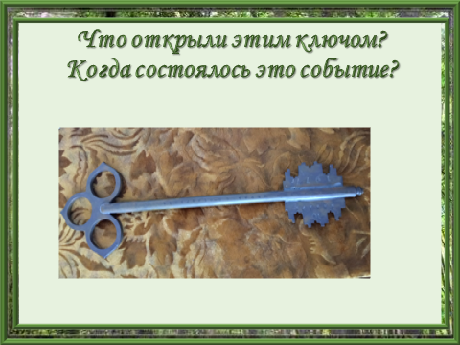  Слайд 16
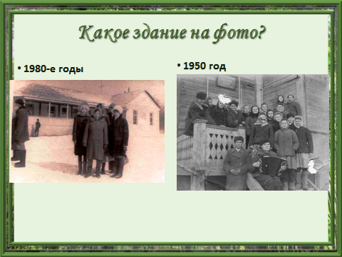  Слайд 17 | 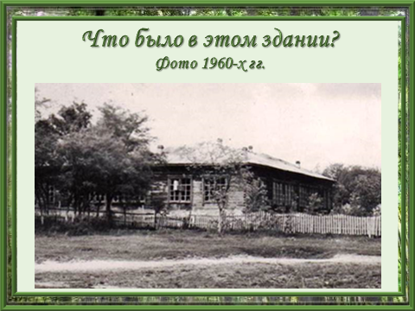  Фото 18
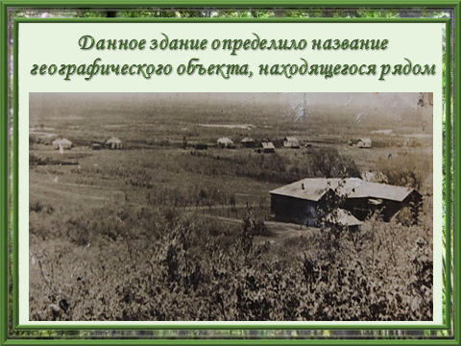  Слайд 20 | 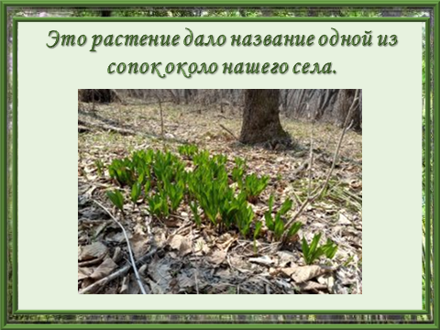  Слайд 21
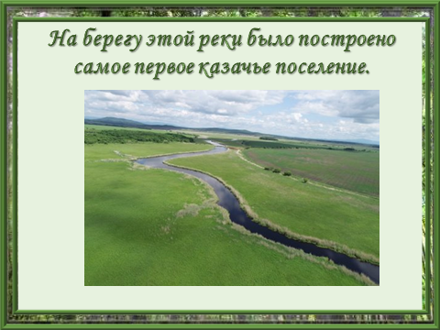  Слайд 22 | 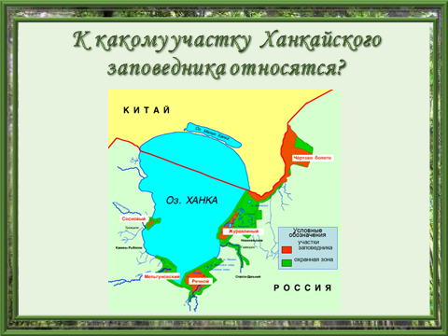  Слайд 23
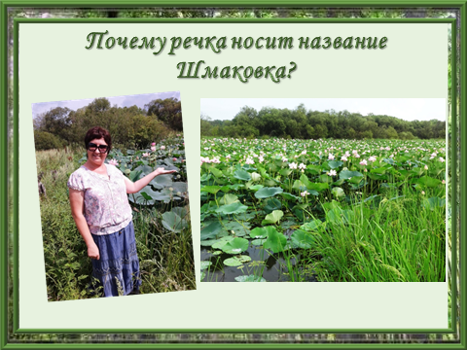
Слайд 24

